Educación para el trabajo

“Redactamos el desafío y empatizamos para vender en las redes sociales”

**(SEMANA 33)**

¡Hola! Te saluda Sebastián, comenzamos con la **Actividad 1** de la **Experiencia de Aprendizaje 9**, trabajaremos con el objetivo de elaborar un prototipo de plantilla para que los emprendedores de nuestra localidad vendan sus productos por las redes sociales.

**En esta actividad:**

* 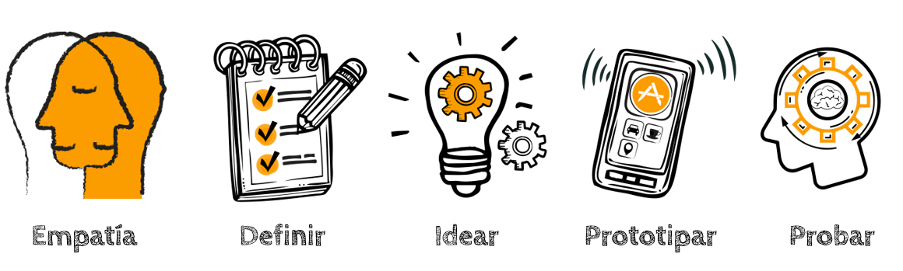Vamos a ‘**Empatizar’** mediante la técnica de la entrevista, previamente habiendo establecido nuestro reto o desafío específico.

Entramos a la fase EMPATIZAR

Para dar inicio a la fase Empatizar, empezamos con la redacción de un desafío; por ello, vamos a recordar cómo redactar el desafío.

El desafío presenta tres características: debe estar redactado en forma de pregunta, debe tener un público usuario y debe permitir un abanico de soluciones.

Como ejemplo, podríamos llevar el siguiente desafío:

¿Cómo podríamos hacer para que los emprendedores de nuestra localidad vendan sus productos por las redes sociales?

A continuación, verificamos con la lista de cotejo si el desafío planteado cumple las características mencionadas.

|  |  |  |  |
| --- | --- | --- | --- |
|  | **Características** | **Sí** | **No** |
| **1** | Permite varias posibilidades de solución |  |  |
| **2** | Es retador y a la vez alcanzable |  |  |
| **3** | Esta dirigido a un público usuario |  |  |
| **4** | Está planteado a modo de pregunta: “¿Cómo podríamos…?” |  |  |

Diseñamos nuestra entrevista

Para diseñar una entrevista, debemos plantear preguntas muy claras y orientadas a los datos o información que queremos obtener. Pensemos en que a las personas les será más fácil responder preguntas que sean bastante claras. La forma cómo nos dirigimos a los entrevistados en las preguntas también es muy importante, porque delimita el grado de confianza que debemos brindar al entrevistado o entrevistada.

**Ahora te toca a ti.** Lleva a cabo la entrevista para obtener información de los usuarios. Si no fuera posible (considerando el contexto de pandemia), entrevista a tus familiares.

Ya sabes cómo deben ser las preguntas, estar relacionadas al tema y ser abiertas, que no se respondan con un solo ‘sí’ o ‘no’. Aquí te dejo algunos ejemplitos.

* ¿Con qué red social podemos vender nuestros productos?
* ¿De qué material serán los productos?
* ¿Qué productos podemos vender por las redes sociales? ¿Por qué?
* ¿Qué sientes al ver que los emprendedores de nuestra localidad venden productos por las redes sociales? ¿Por qué?

Evaluamos nuestros avances

**Competencia**: Gestiona proyectos de emprendimiento económico o social.

|  |  |  |  |
| --- | --- | --- | --- |
| Criterios de evaluación | Lo logré | Estoy en proceso | ¿Qué puedo hacer para mejorar? |
| Creé una propuesta de valor a partir de proponer un desafío alcanzable y recogí información aplicando la entrevista. |  |  |  |

Espero que este documento te haya resultado útil :’3 ¡Nos vemos en la siguiente actividad!

**Sebastián Durand**